模具保管与使用协议

甲方： 北京光华
统一社会信用代码：
乙方： 瑞隆祥
统一社会信用代码：
丙方：河北光华
统一社会信用代码：
鉴于
1.甲乙双方于 年 月 日签订了 合同（编号： ）（以下简称“原合同”），乙方为甲方生产模具；
2.截至本合同签订之日，乙方已完成原合同约定的全部模具的制造，原合同已摊销完毕部分模具费用（详情见本合同一、“模具及未摊销费用清单”）；
3.因生产经营需要，甲乙双方协商一致同意于本协议签订之日终止原合同。
现甲方、乙方和丙方三方为原合同所涉模具的归属、使用、保管及日常保养，本着友好合作的原则，协商一致达成以下协议：
- 模具及未摊销费用清单
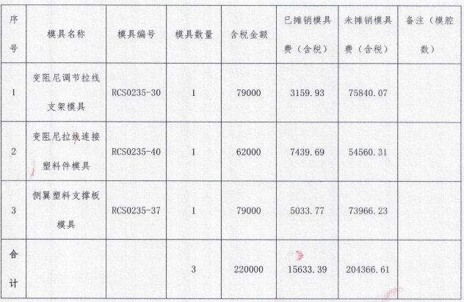

- 模具所有权归属及未摊销费用承担
三方确认自本协议生效之日起，模具的所有权归丙方所有，乙方使用模具为丙方生产产品，剩余模具费用由丙方支付。
- 付款方式
乙方使用模具为丙方生产产品，丙方向乙方支付产品价款。剩余模具费用204366.1元，全部分摊到乙方为丙方生产的特定数量的产品中，丙方无需另行支付模具费用，详情见下表：
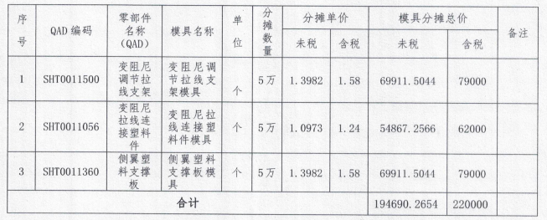
丙方以电汇或银行承兑商业汇票支付产品货款给乙方，丙方向乙方开具发票。不得由乙方以外的第三方向丙方开具增值税发票。乙方不得要求丙方向乙方以外的第三方支付相关款项。
- 三方责任
- 自本合同签订之日起，模具清单中的全部模具的所有权转让至丙方。如丙方产品改动需要修改模具，其相应的一切费用都由丙方承担；待模具修改完毕并确认合格后继续由乙方从事丙方的（□注塑■冲压□铸造□其它）业务。
- 乙方在使用期内，必须妥善保管模具。所有模具须造册登记，单独设有货架摆放，模具及零配件不得有遗失，如有毁损乙方应照价赔偿给丙方，并由此给丙方造成的生产、交付损失，全部由乙方担负。
- 模具的日常保养由乙方负责，保养不当造成模具型腔生锈或运动部件运动不灵活，乙方将负有赔偿责任。如果乙方无法修理，需甲方协助的话，需填写《模具维修单》，由丙方采购部门签字交由甲方模具维修部门修理，修理完毕后甲方模具维修部门将《模具维修单》交由丙方采购部妥善管理并通知乙方将模具运回，维修费用乙方承担。
- 使用期内，如果因人为损坏发生模具故障（包括因生产和搬运过程中操作不当造成模具损坏的），经丙方确认可以维修，乙方需承担维修费用；如果丙方确认无法维修，乙方需承担赔偿责任。
- 保证
- 对丙方的模具，乙方不直接、间接地复制、仿制、交付他人使用、为他人制造产品。
- 未经丙方书面同意，乙方不得将模具移往他处。
- 乙方不得将模具转租，设定担保，出售或转让。
- 乙方无权对模具主张留置权，否则应承担由此产生的丙方的一切直接和间接的经济损失。
- 若乙方违反本合同关于模具保管、产权及保密的约定，乙方须赔偿此合同确定的模具价格（整套模检具总金额）的三倍给丙方，并承担由此给丙方造成的直接和间接损失。
- 协议终止
如出现以下情况之一，本协议终止：
- 乙方停止从事丙方的（□注塑■冲压□铸造□其它）业务；
- 丙方将模具用作他用；
- 乙丙双方协商一致，同意终止本协议。
- 协议终止后，乙方应将模具（包括附属配件等）及其它连同模具一同使用的附属设备等一并完好归还丙方。若归还时发生附件和配件不全、模具缺损等情况，乙方应负责补全，或照价赔偿。
- 保密义务
各方承诺将对方模具及模具使用相关信息，技术数据等技术秘密严加保守，使之用于合同所需的目的。具体为：
- 严守机密，并采取所有保密措施和制度保护该秘密；
- 不泄露任何技术秘密给任何第三方；
- 除用于履行与乙方合同之外，任何时候均不得利用该秘密；
- 不复制或通过反向工程使用该秘密。
- 对本协议没有规定或者规定不明确之处，各方亦应本着谨慎、诚实的态度，采取任何必要、合理的措施，维护其于履行本协议期间知悉或者持有的任何属于他方技术秘密或其他秘密信息，以保持其机密性。
- 争议解决
所有与本协议执行有关的争议将通过三方友好协商解决，如果三方不能友好协商解决争议，则任何一方均有权向甲方所在地的人民法院起诉。

甲方: 乙方:
(盖章) (盖章)
法定代表人/授权代表签字： 法定代表人/授权代表签字：
年 月 日 年 月 日

丙方:

(盖章)
法定代表人/授权代表签字：
年 月 日

